中基建安工程管理有限公司

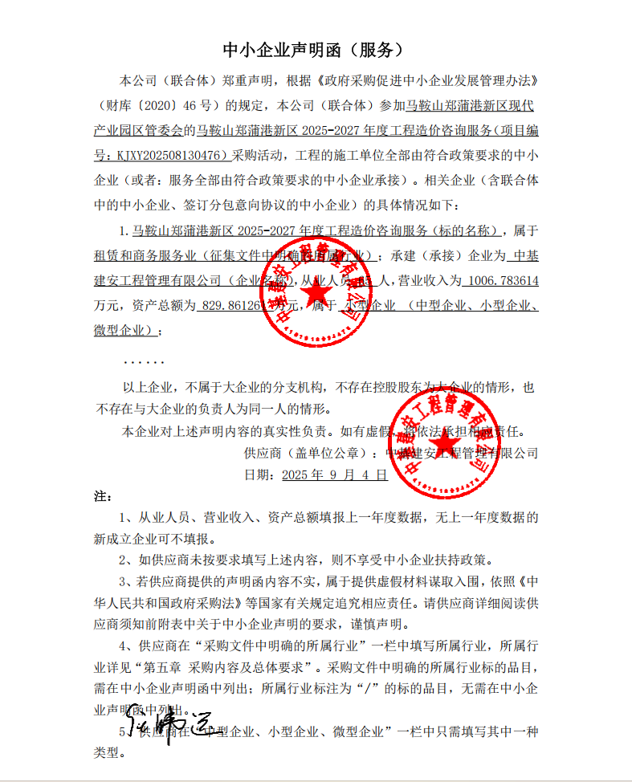

安徽华伟工程咨询有限公司

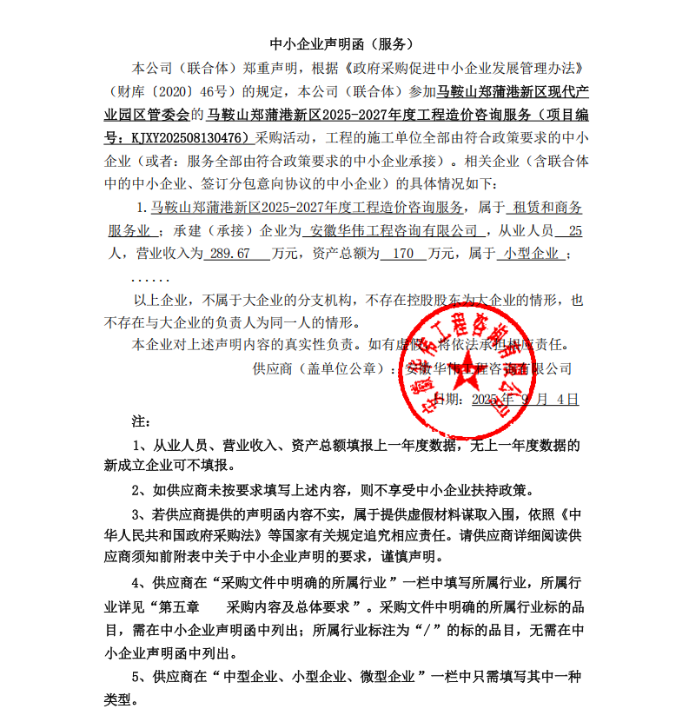

安徽华顺工程建设咨询有限公司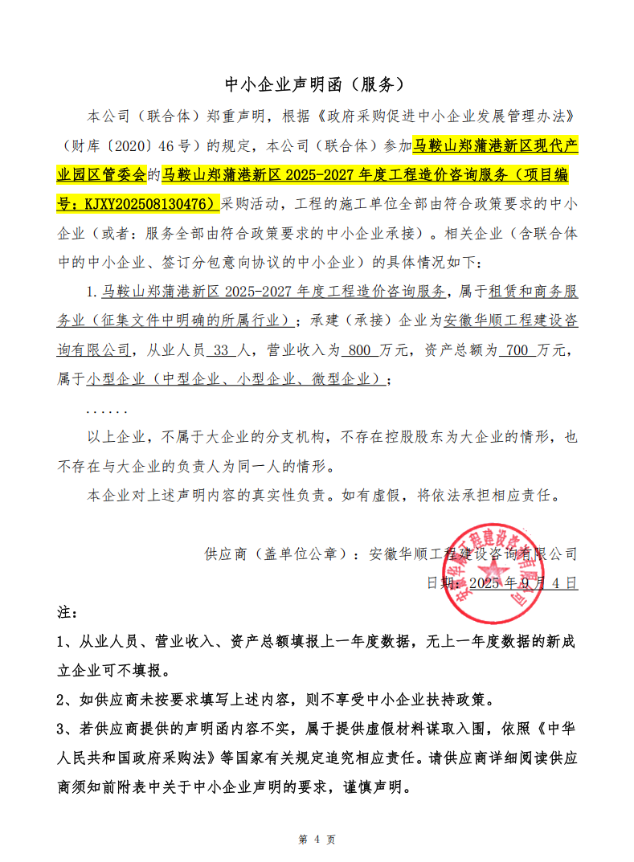

马鞍山和赢时代工程咨询有限公司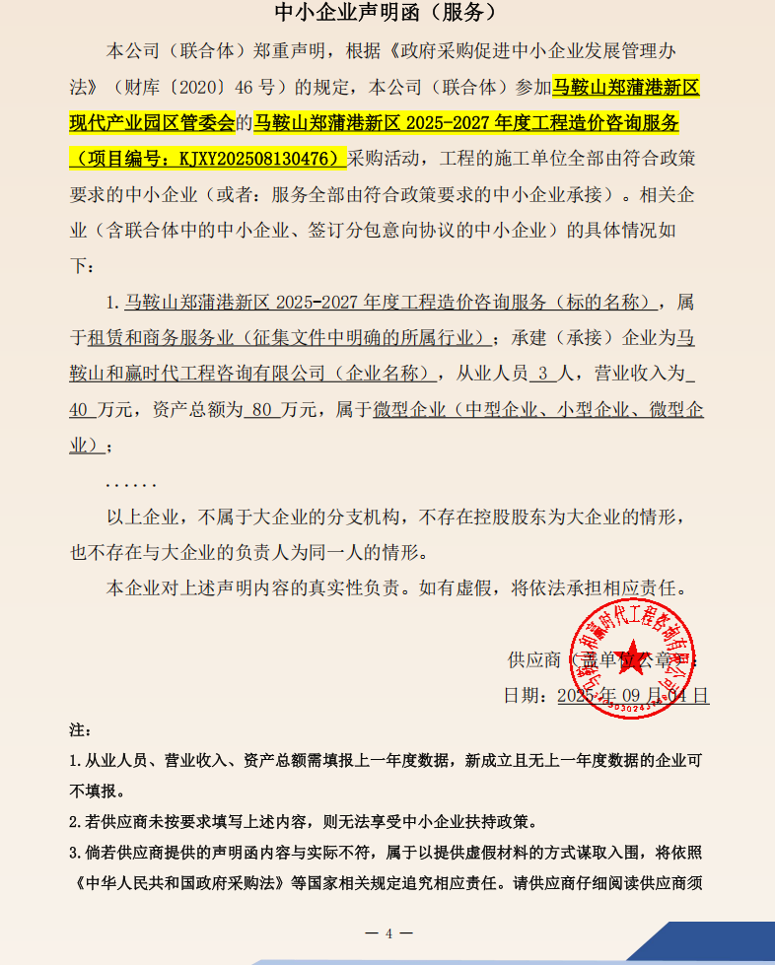

安徽立地工程咨询有限公司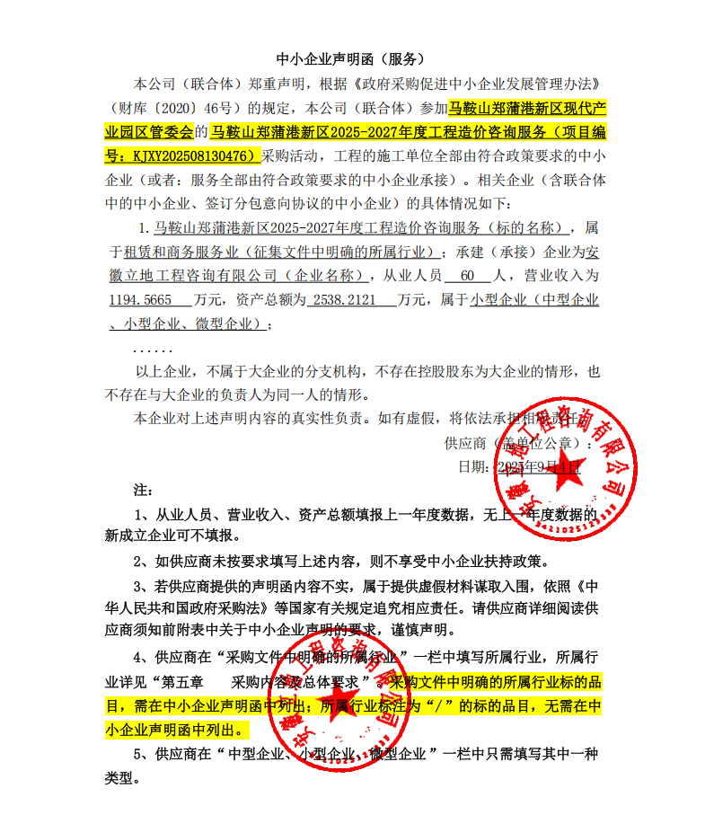

安徽图灵工程咨询有限公司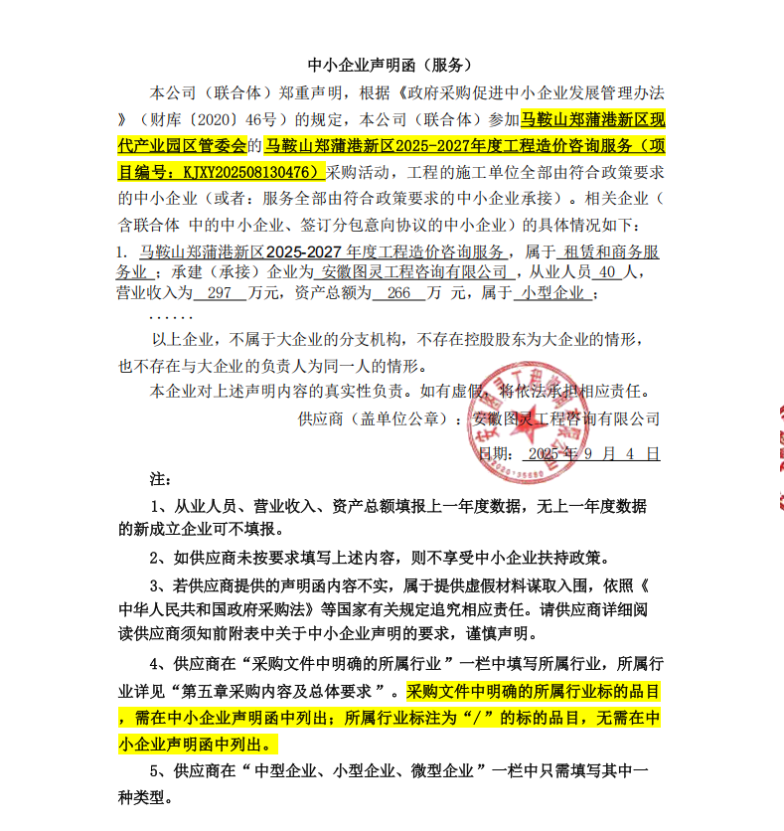

安徽美源工程咨询有限公司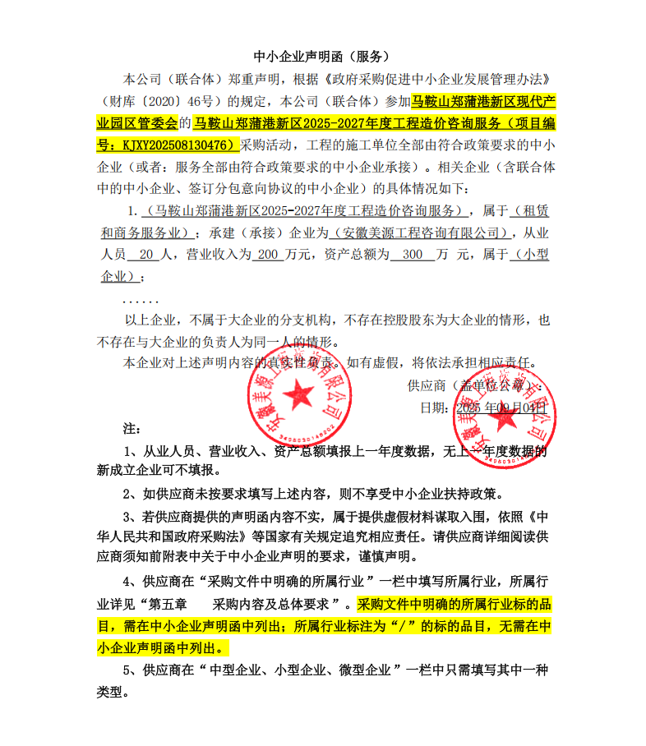

北京市建壮咨询有限公司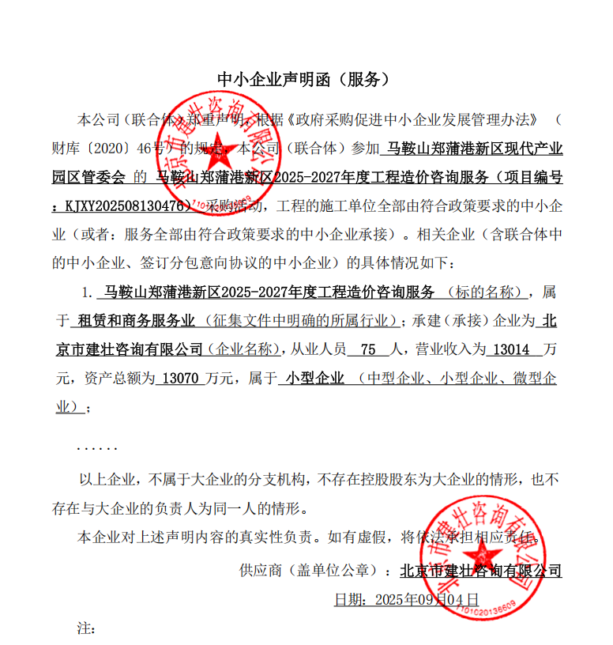

安徽舟展工程管理有限公司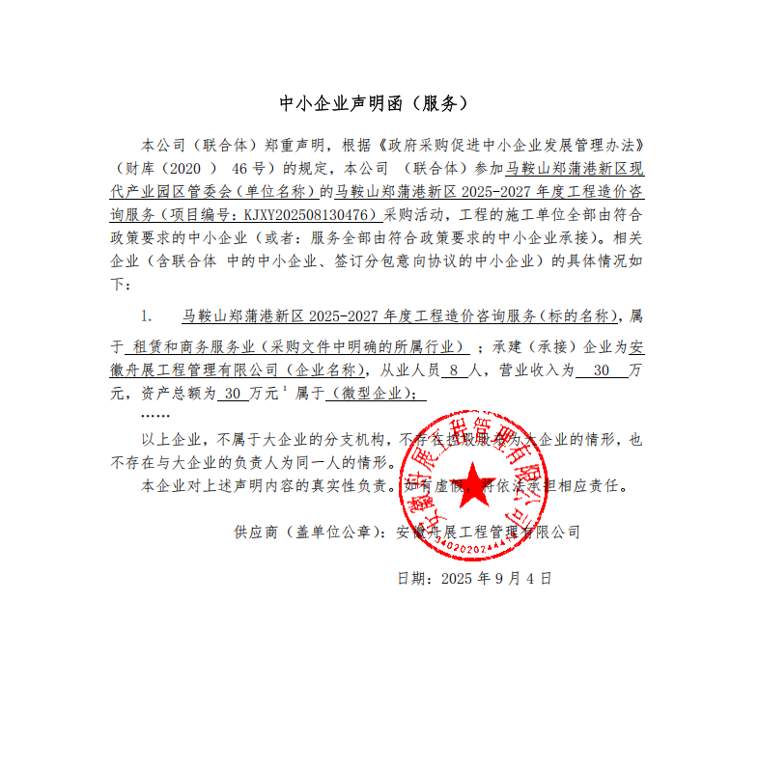

安徽省华都工程咨询有限公司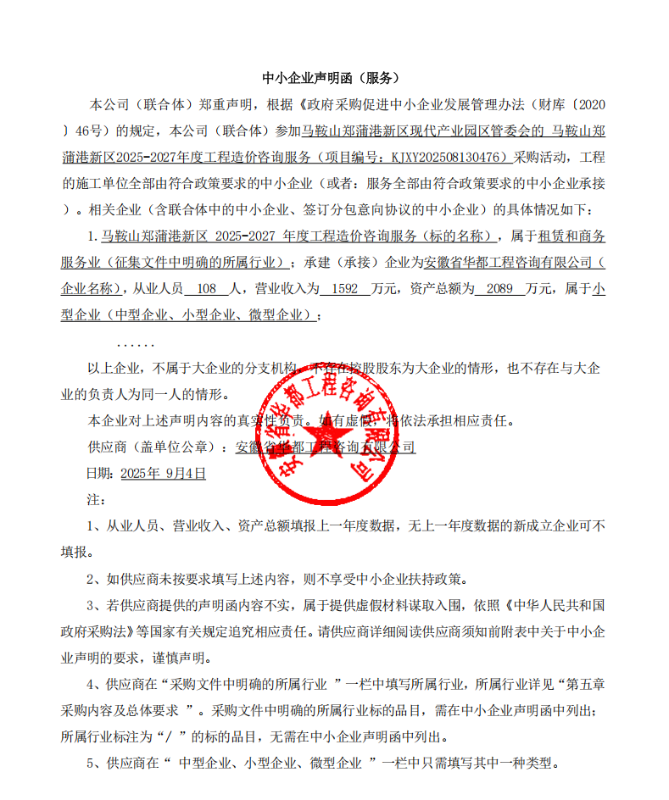

国华工程科技（集团）有限责任公司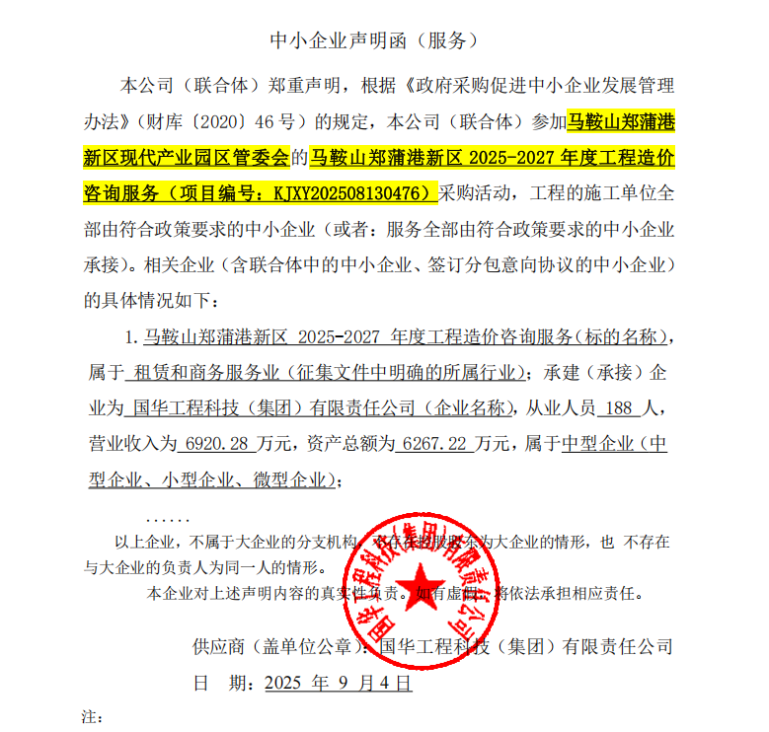

安徽九通工程项目管理有限公司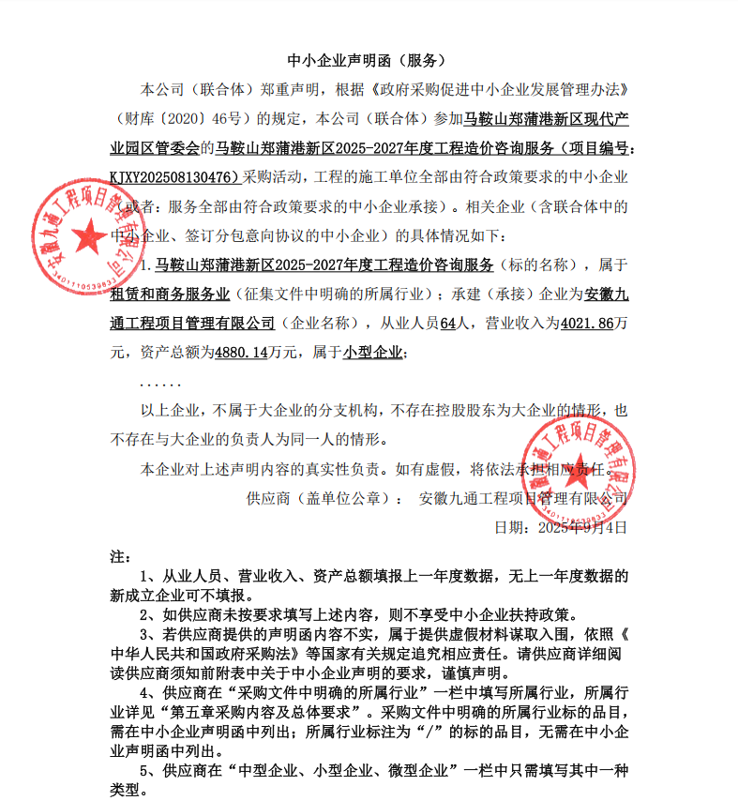

安徽佰利工程项目管理有限责任公司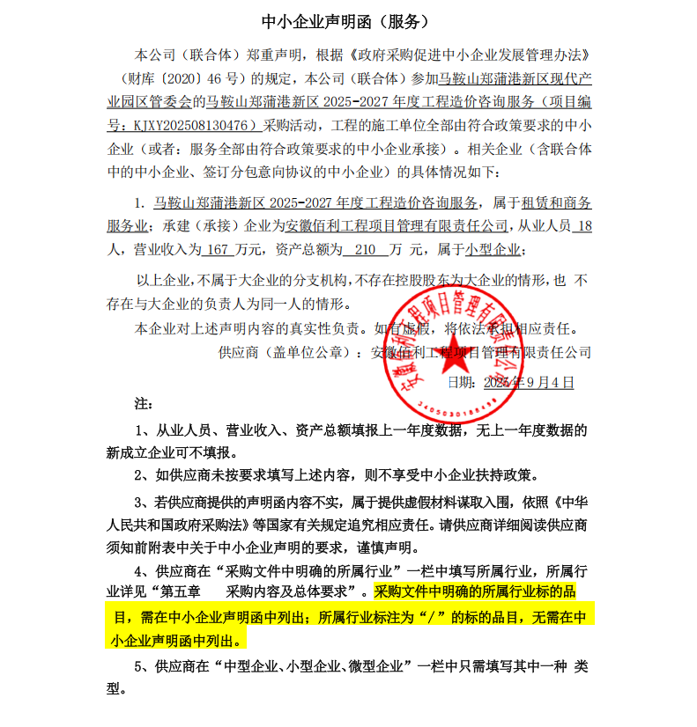

湖南中智联和工程造价管理有限公司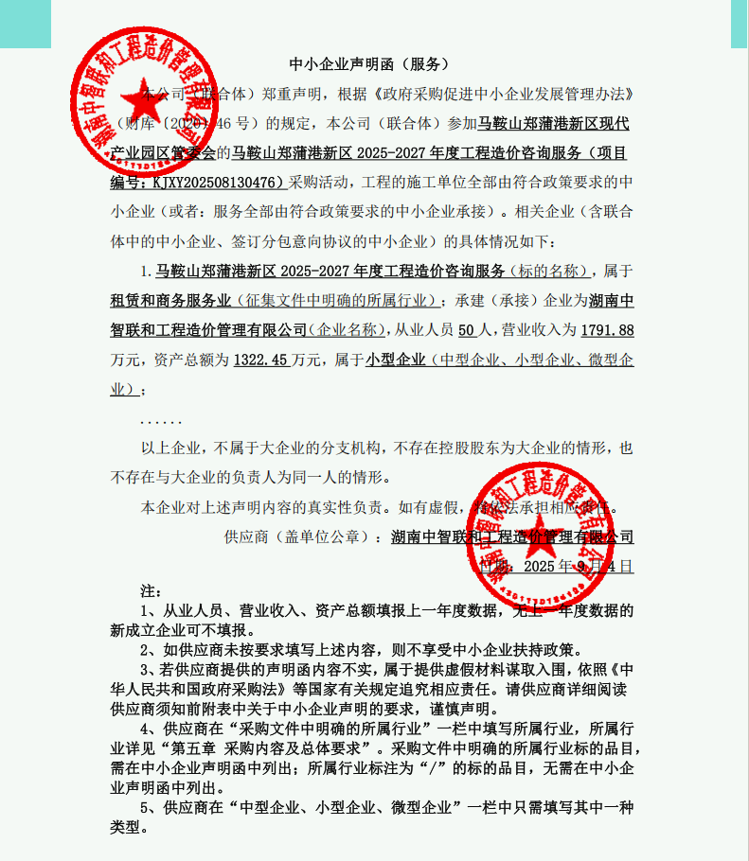

安徽省建生工程咨询有限公司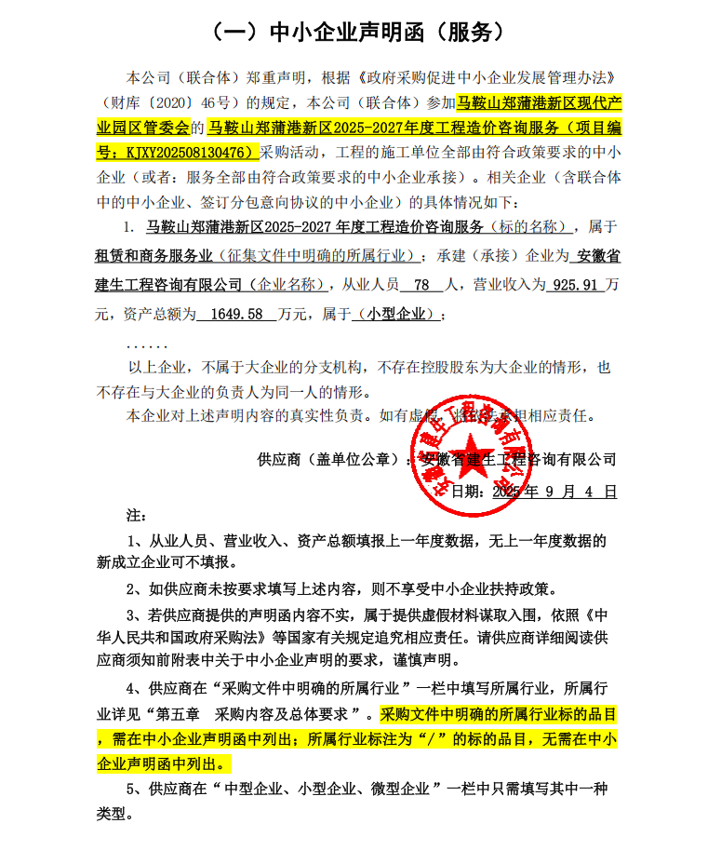

安徽诚勤工程造价咨询有限公司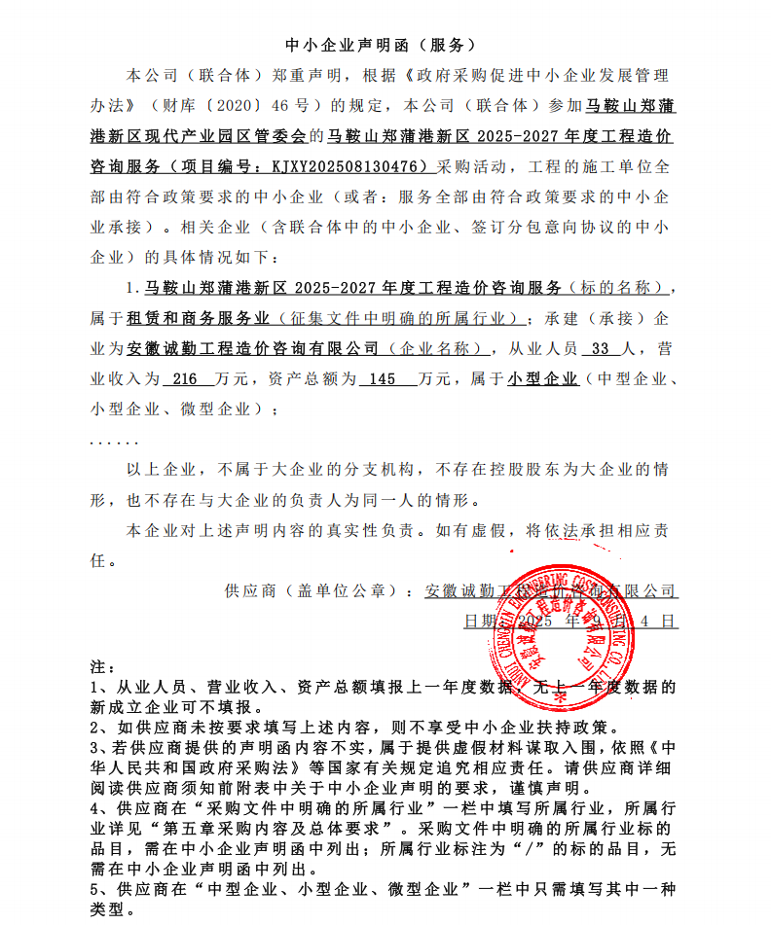

中乾立源工程咨询有限公司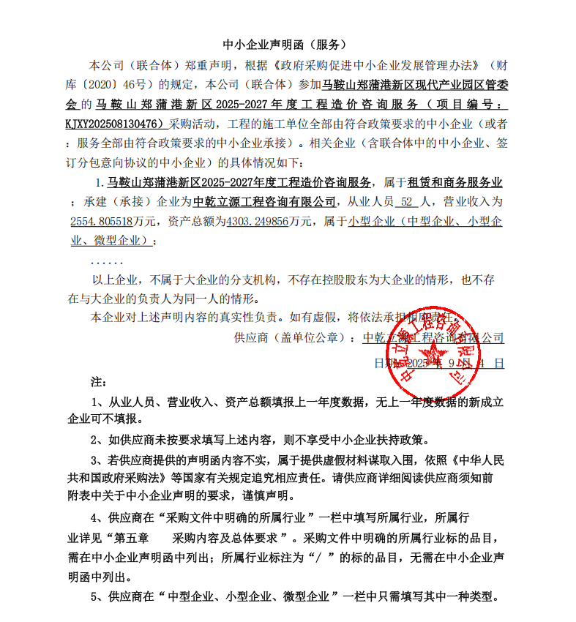

安徽希合工程咨询有限公司